День Победы, как он был от нас далек…
День Победы 9 мая самый трогательный, самый душевный праздник в нашей стране. Никакие другие праздники не смогут сравниться с ним.Никогда не исчезнет из памяти народной гордость за Великую Победу, память о страшной цене, которую мы за нее заплатили:
Помните! Через года, через века –
Помните! О тех, кто уже не придет никогда, -
Помните!
Дети 2 младшей группы совместно с родителями готовились к этому народному празднику. Воспитатели предлагали выполнить различные поделки, украсить окна, выучить стихи.
Вот что у нас получилось.
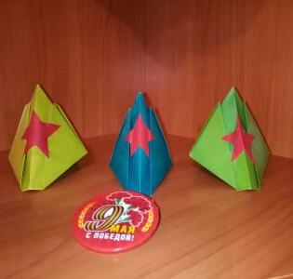
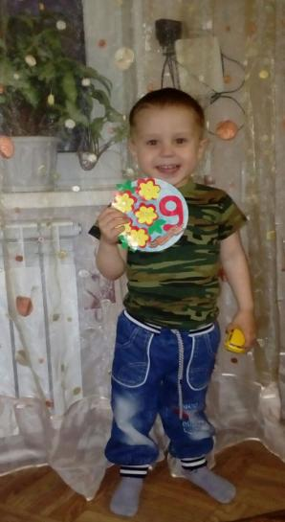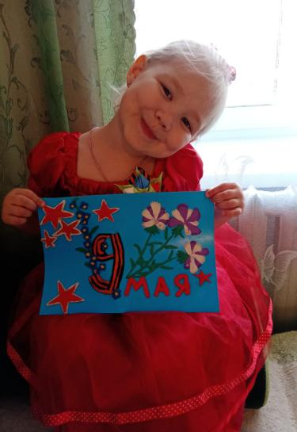

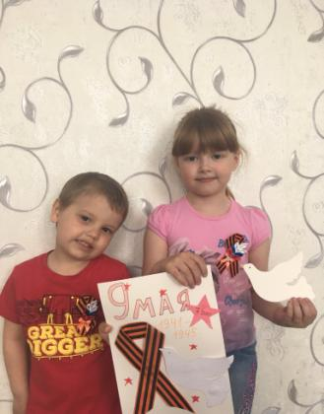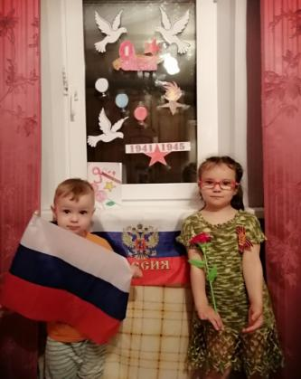
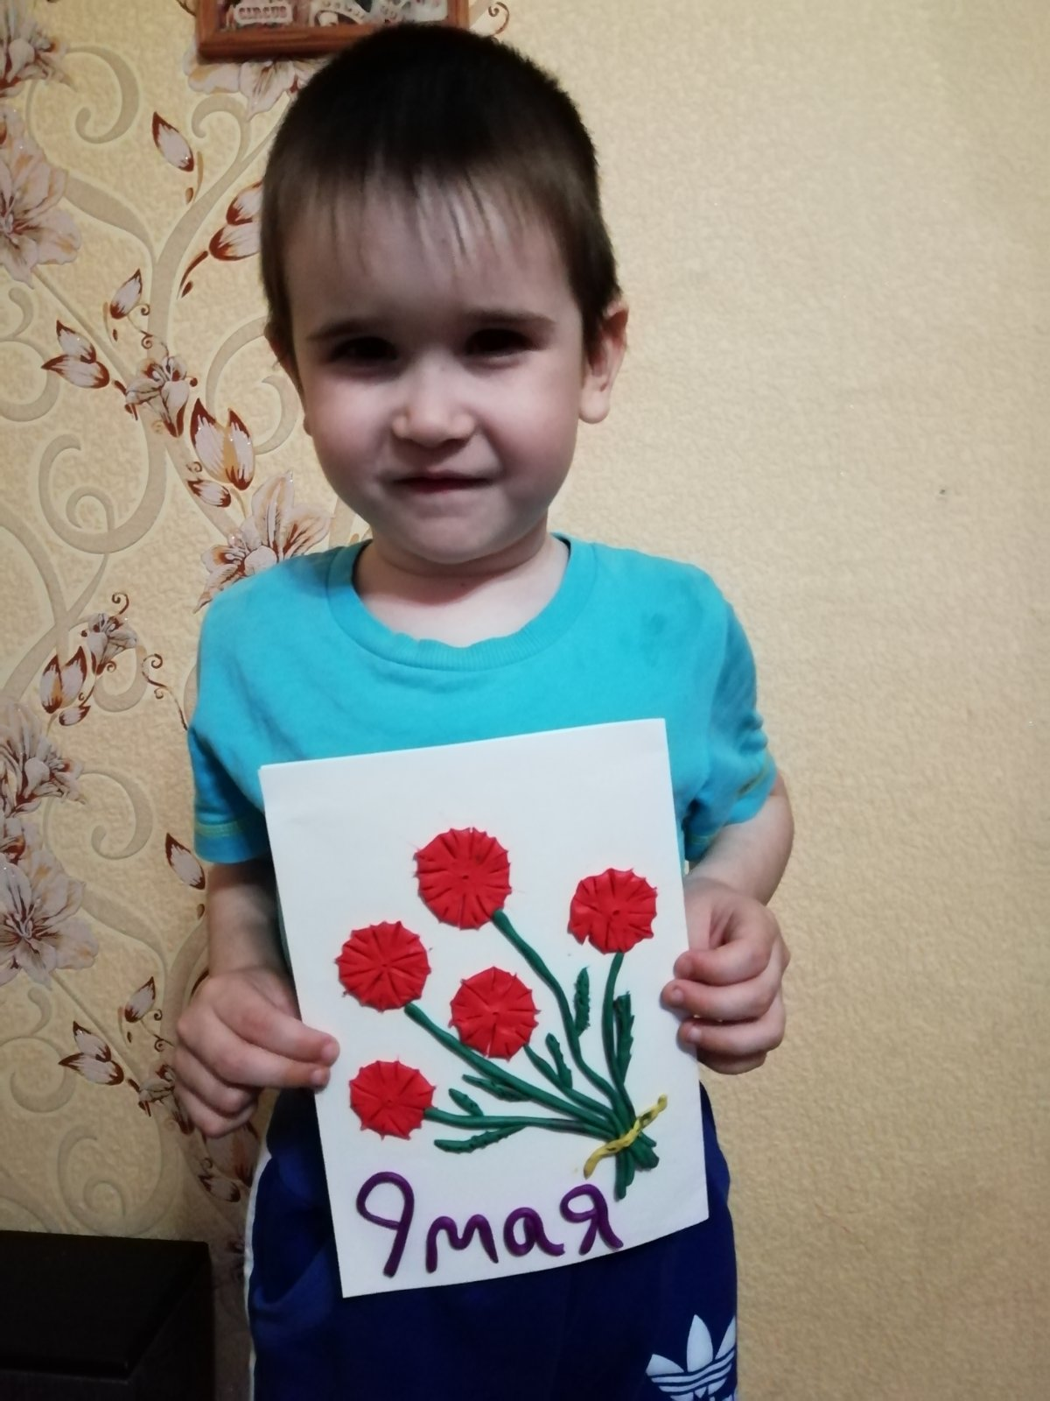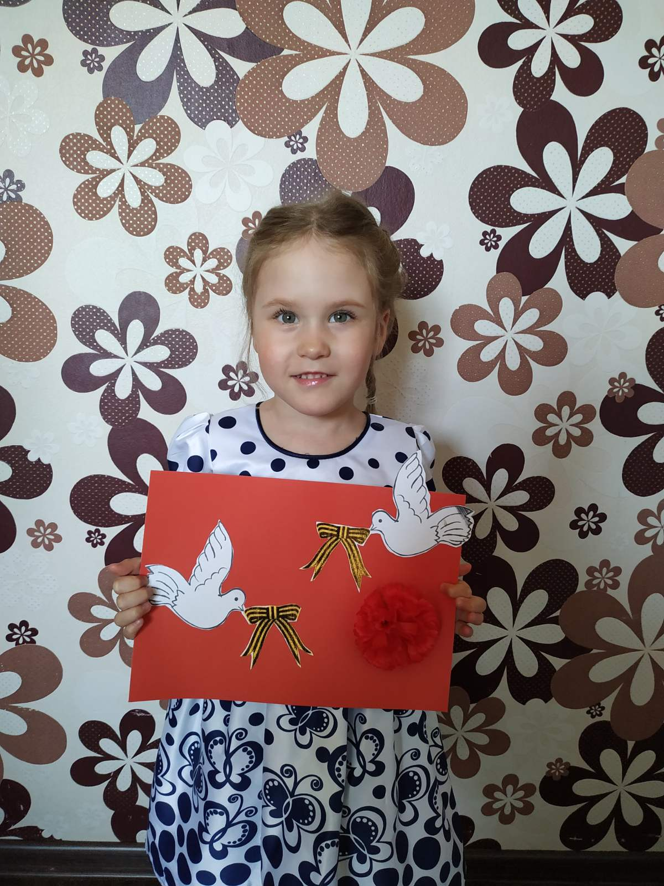
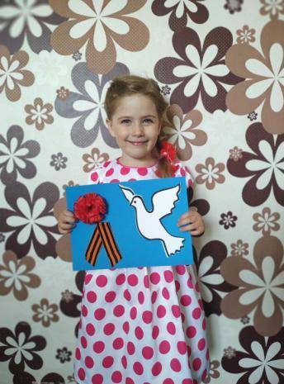

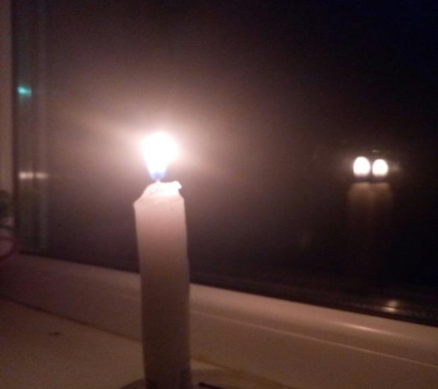
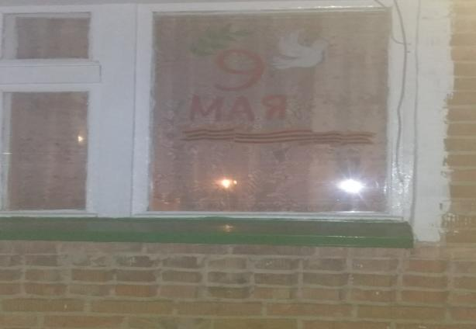
Подготовила воспитатель Трофимова Ирина Анатольевна

